# 数字图像处理问题集合

## CH10 图像分割

### 10.2 线检测

#### Edge函数

##### Question 01 为什么说边缘检测的基本意图使用的两个基本准则之一是亮度的二阶导数有零交叉的地方？

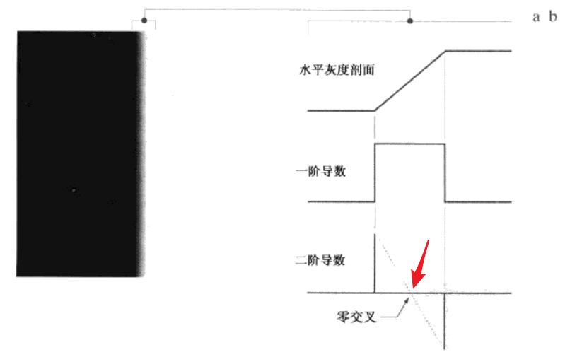

##### Question 02 为什么Sobel边缘检测器使用的方法是中间为2呢？而Prewitt边缘检测器确不是？Roberts边缘检测最简单的方法但是容易产生噪声

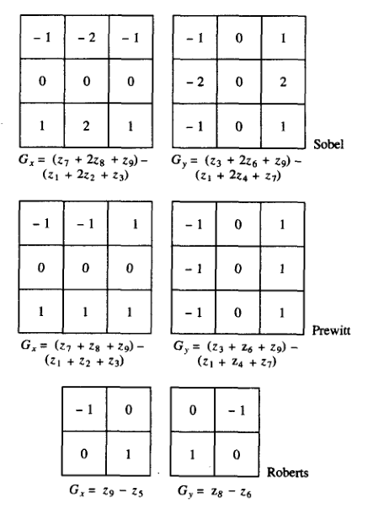

##### Question 03 ！！ 为什么说Marr-hildreth边缘检测器中用于边缘检测算子应有两个显著特点 第一个和最重要特点是计算图像中每一点处的一阶导数或二阶导数数字近似的微分算子 如何理解

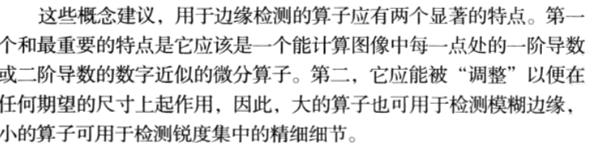

##### Question 04 ！！ 整个LOG检测器怎么理解